
课程设计报告

课程设计题目： 教学质量网络评测系统的设计与实现

专 业：软件工程
班 级：1621801
姓 名：曾卓威，徐文韬，杨帅，于金荣
学 号: 201620180102,201620180134,201620180135,201620180136
指导教师: 汪雪元

2019年 06月 22 日

分组说明
组长：曾卓威 201620180102 课设任务所占比 25%
组员：徐文韬 201620180134 课设任务所占比 25%
组员：杨帅 201620180135 课设任务所占比 25%
组员：于金荣 201620180136 课设任务所占比 25%

上机时间：16-17周
上机地点：软件楼604

- 引言
  - Vue框架
Vue (读音 /vju:/，类似于view) 是一套用于构建用户界面的渐进式框架。与其它大型框架不同的是，Vue 被设计为可以自底向上逐层应用。Vue 的核心库只关注视图层，不仅易于上手，还便于与第三方库或既有项目整合。另一方面，当与现代化的工具链以及各种支持类库结合使用时，Vue 也完全能够为复杂的单页应用提供驱动。
  - Vuex
Vuex 是一个专为 Vue.js 应用程序开发的状态管理模式。它采用集中式存储管理应用的所有组件的状态，并以相应的规则保证状态以一种可预测的方式发生变化。Vuex 也集成到 Vue 的官方调试工具devtools extension，提供了诸如零配置的 time-travel 调试、状态快照导入导出等高级调试功能。
  - Vue Router
Vue Router 是 Vue.js 官方的路由管理器。它和 Vue.js 的核心深度集成，让构建单页面应用变得易如反掌。包含的功能有：
- 1.嵌套的路由/视图表
- 2.模块化的、基于组件的路由配置
- 3.路由参数、查询、通配符
- 4.基于 Vue.js 过渡系统的视图过渡效果
- 5.细粒度的导航控制
- 6.带有自动激活的 CSS class 的链接
- 7.HTML5 历史模式或 hash 模式，在 IE9 中自动降级
- 8.自定义的滚动条行为
1.4通过Vue框架来实现这个系统
学生对教师课堂教学进行评测是反映教学质量的一项重要指标，一般采用手工填表，手工录入计算机，再进行计算、统计、收集留言等工作，工作量很大。如果将基于Vue框架的教师评测系统挂接在校园网上,学生通过网络自如地填写评测表，系统自动进行计算、统计、排序、收集留言等操作，将极大地减轻教学评测的工作量。
利用Vue技术与Mysql相结合，可以完成教学质量评测系统的设计与实现。
二．教学质量网络评测系统的总体设计
2.1 登录界面
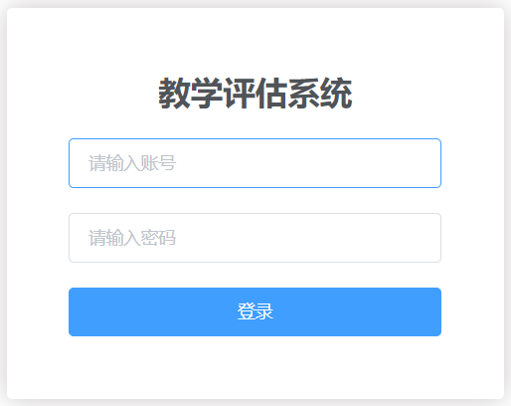
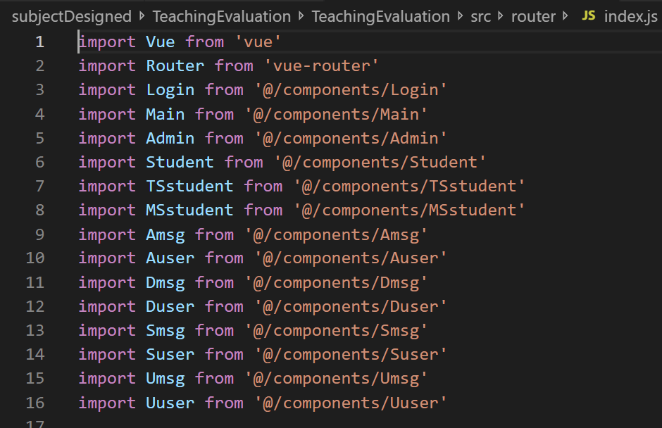
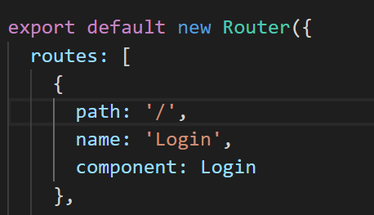
通过在vue框架里的vue-router来管理登录页面的路由，将登录这个页面置为根路由也就是根路径，我们一启动这个项目首先就能见到这个页面。
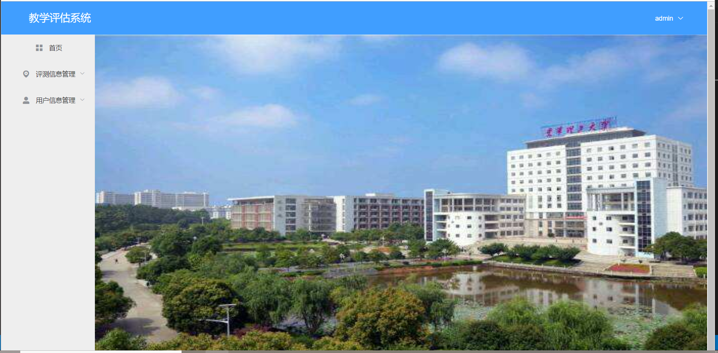
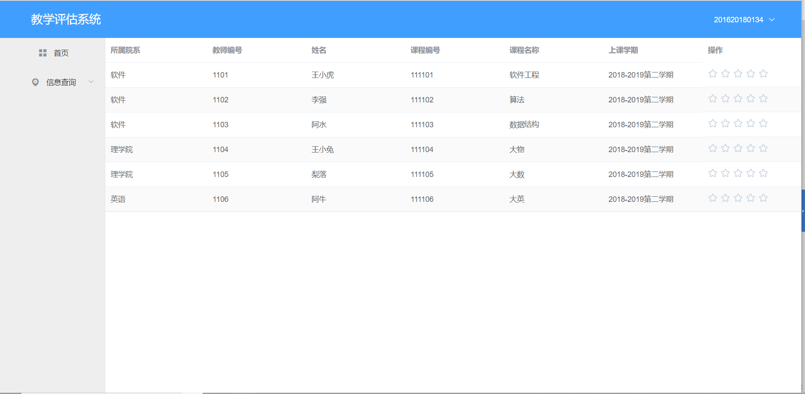
登录界面的登录身份有两种，一种是管理员登录模式，一种是学生用户登录模式。如上图，上一张是管理员登录身份，下一张是学生用户登录身份。
2.2 学生用户界面模块与功能
首先是学生用户界面的首页，是一些待评测教师的相关信息，这里先声明下，学生用户界面与管理员界面的所有的数据都是通过vuex来管理的，我们把这些数据源置为全局数据，以便不同组件页面之间的信息传递都可以通过全局数据来提供。学生用户首页里，我们可以在右侧的星星图形中点击，点击过后星星会亮起。亮起的星星中，一颗代表极差，两颗代表失望，三颗代表一般，四颗代表满意，五颗代表惊喜。如下图：
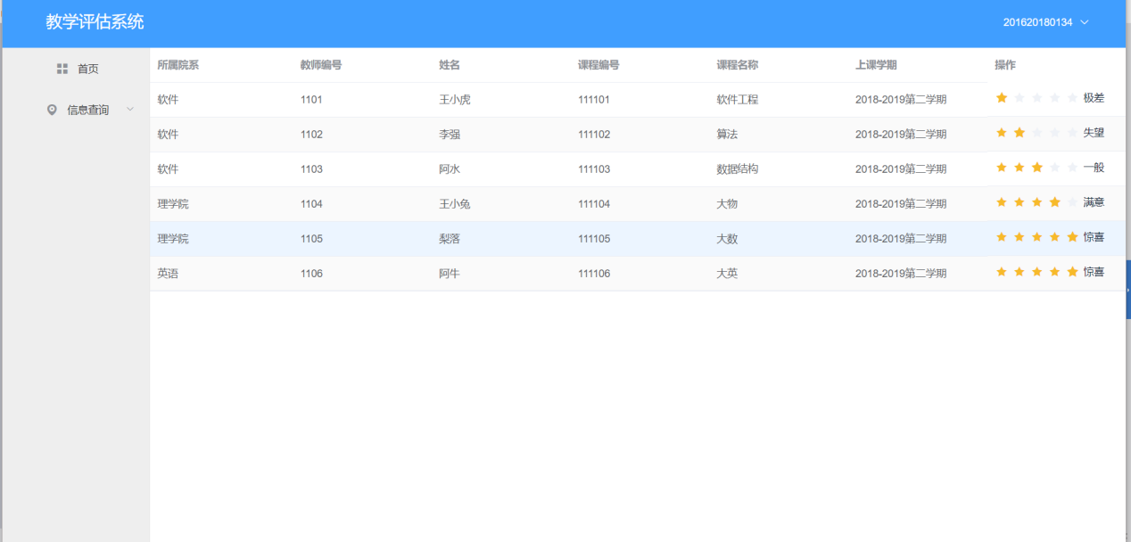
而评测过后，我们可以在这个界面里的信息查询里的教师信息里查看我们评测过后这些老师的好评率，如下图：
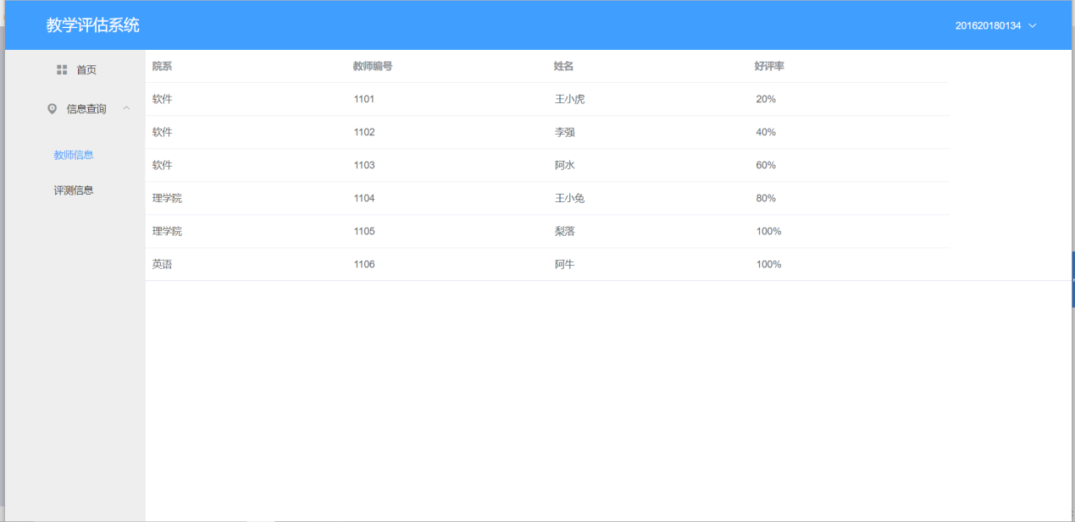
在信息查询里，评测信息就是我们对这些老师的评测的历史纪录，如下图：
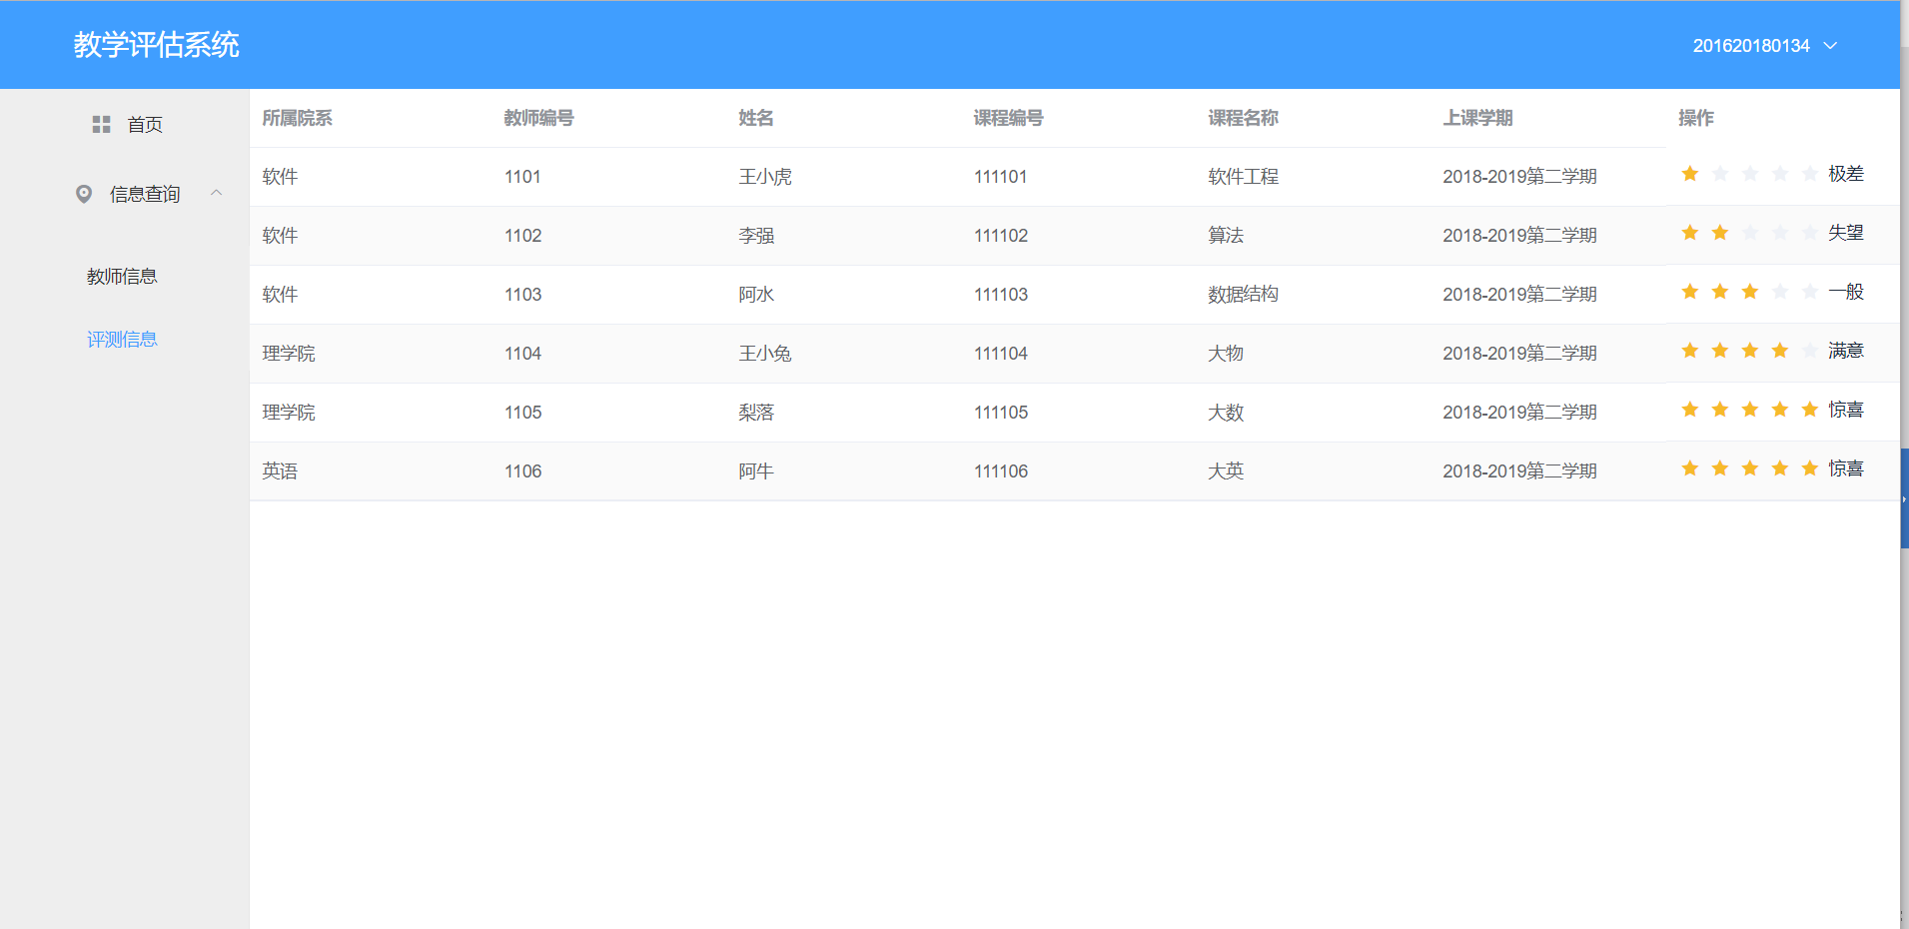

2.3 管理员界面模块与功能
管理员界面的首页是我们伟大的学校图片--东华理工大学。（^0^奈何我们实在找不到像样一点的学校图片）
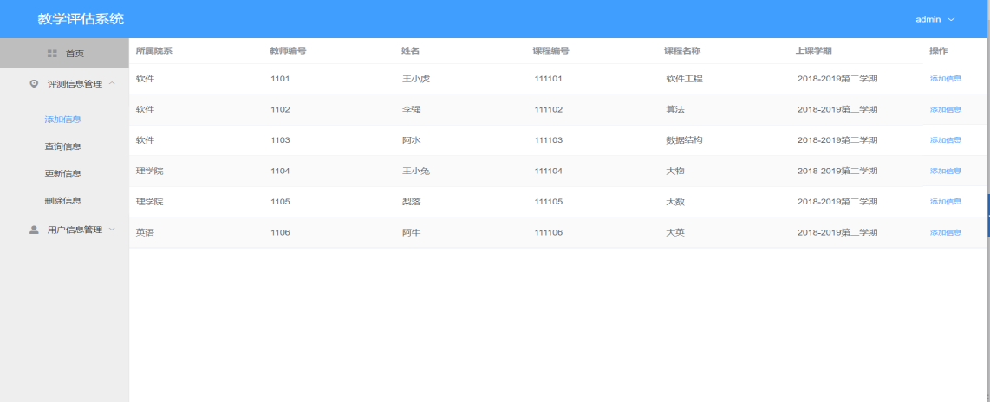
管理界面的评测信息管理里的添加信息页面就是点击教师信息中的操作里的添加信息按钮，点击过后，我们在学生用户界面里的首页，就可以重新评测这个老师，如下图：
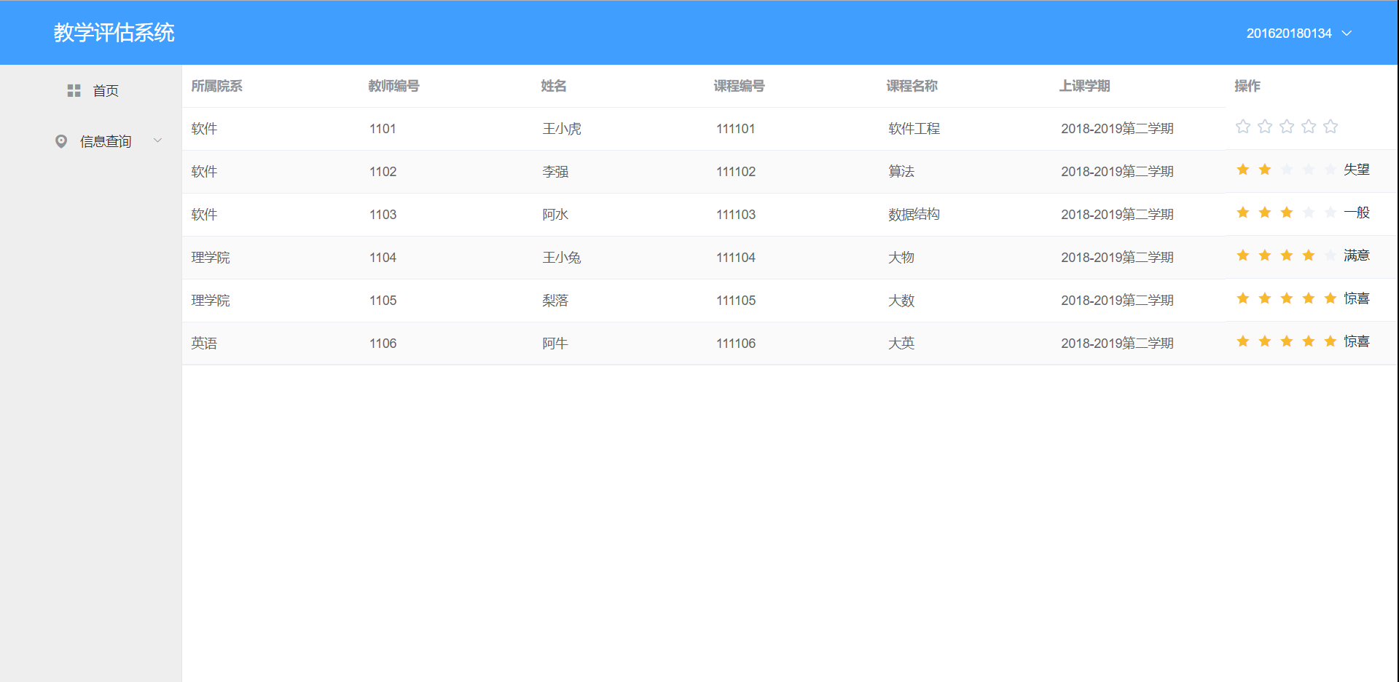
在管理界面的评测信息管理里的查询信息，可以查询评测教师的详细信息。只需在输入框中输入教师的姓名即可查询。如下图：
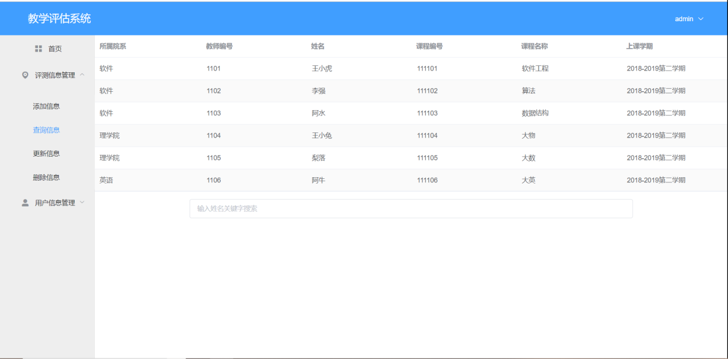
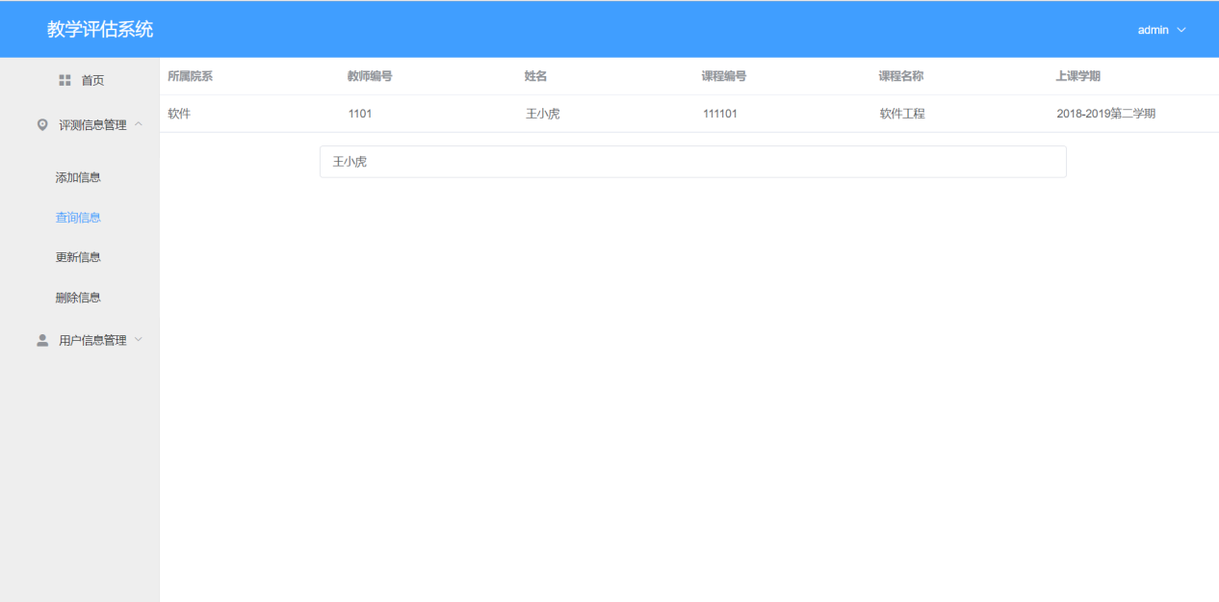
在管理界面的评测信息管理里的更新信息，我们可以在这更新教师的信息，列如课程的变动，要改动的就有课程号和课程名称，更改后我们在查询信息里就可以看到相应的改变。如下图：
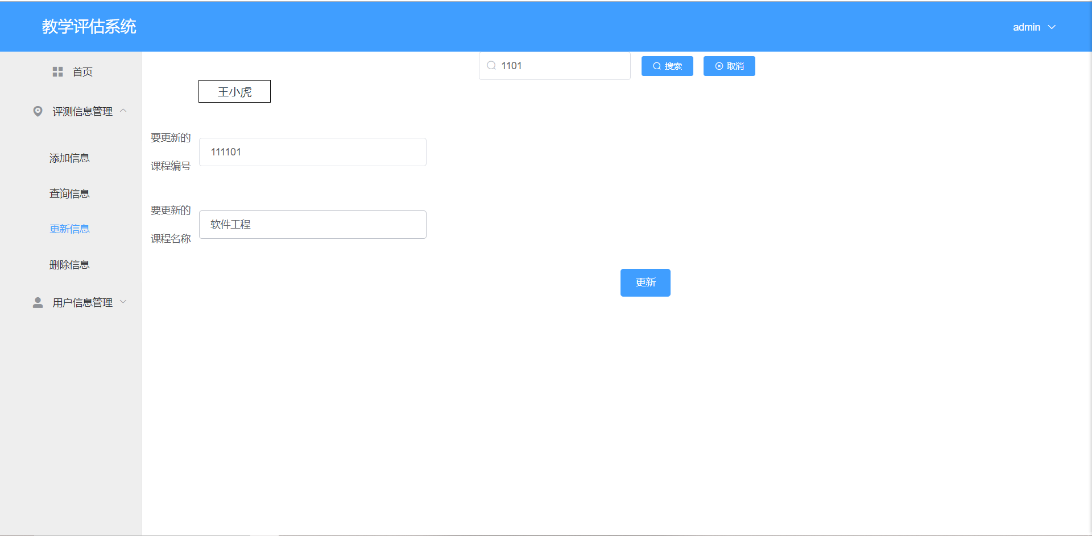
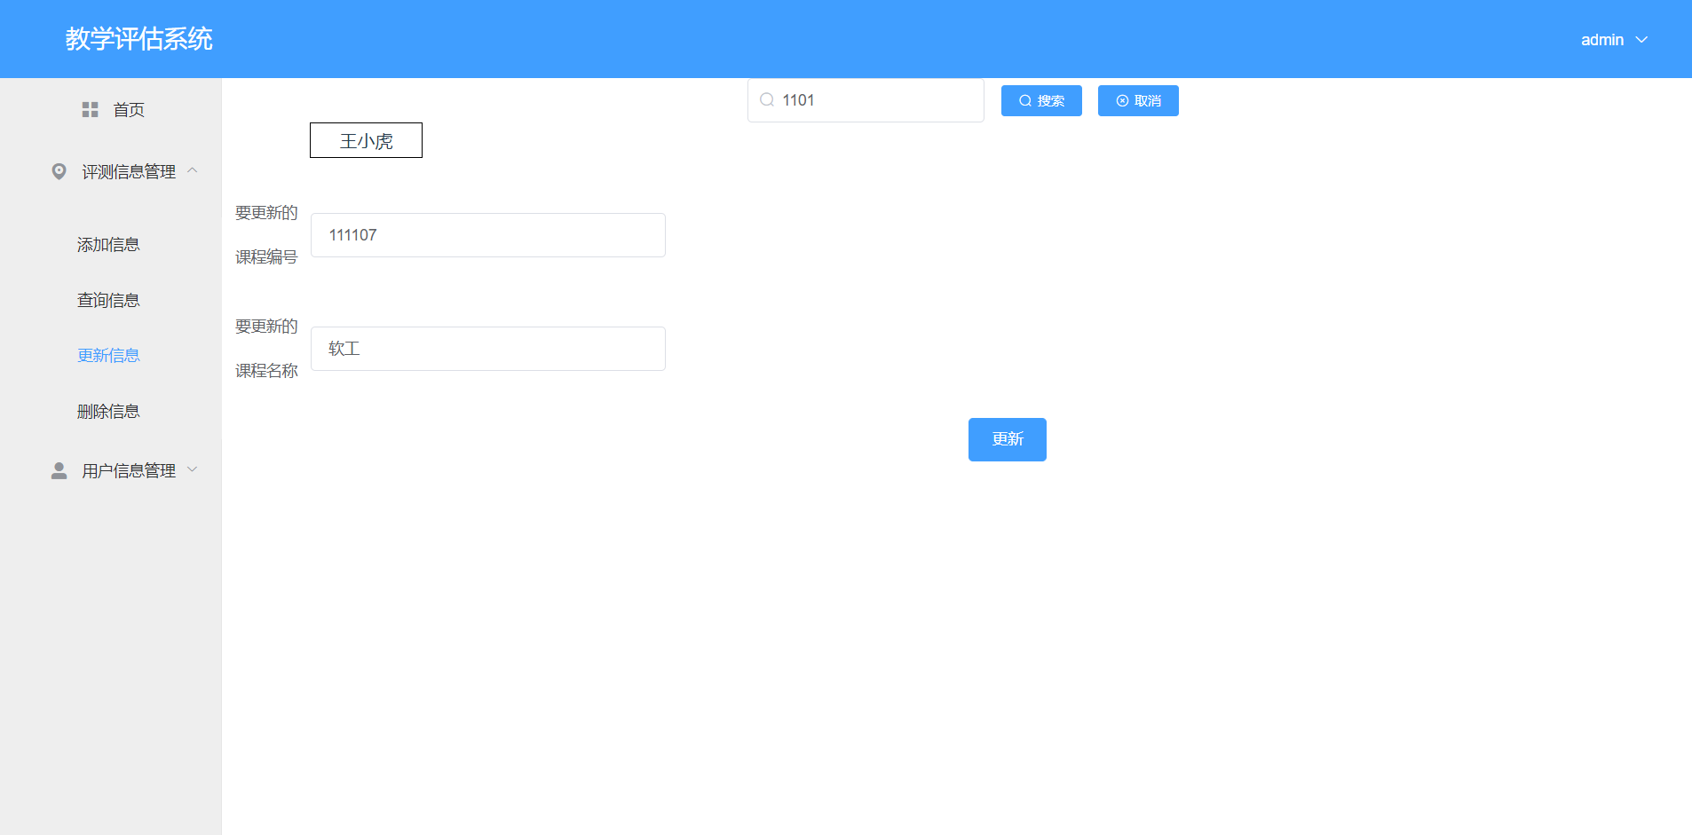
在管理界面的评测信息管理里的删除信息，我们可以在这里删除教师的信息，删除后在查询信息里我们就看不到此教师的信息了。如下图：
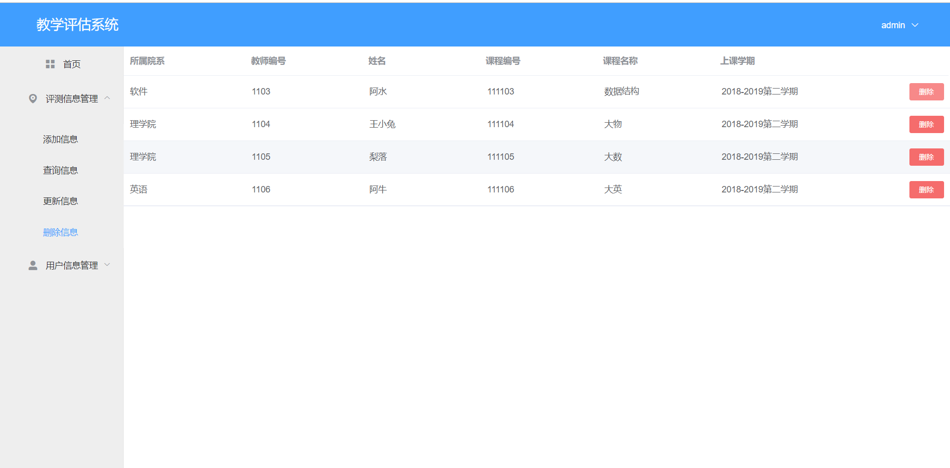
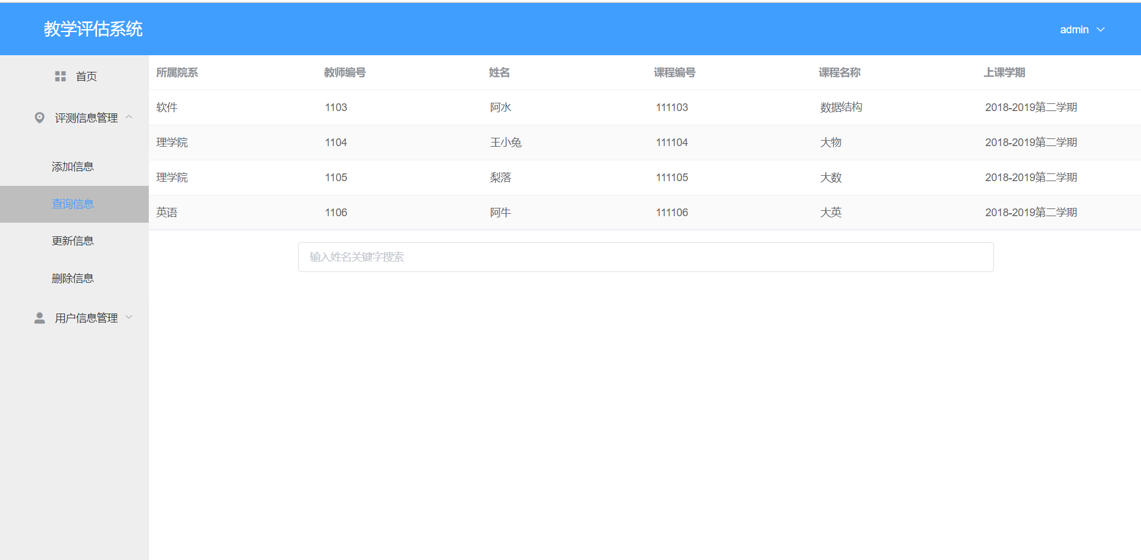
接下来就是用户信息管理的针对学生用户的一些操作，首先是添加用户，可以添加学生的学院，用户编号，姓名和课程编号信息，添加的学生用户能在查询用户里查看到。如下图：
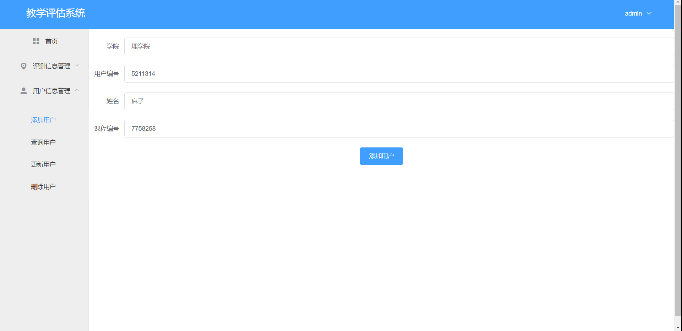
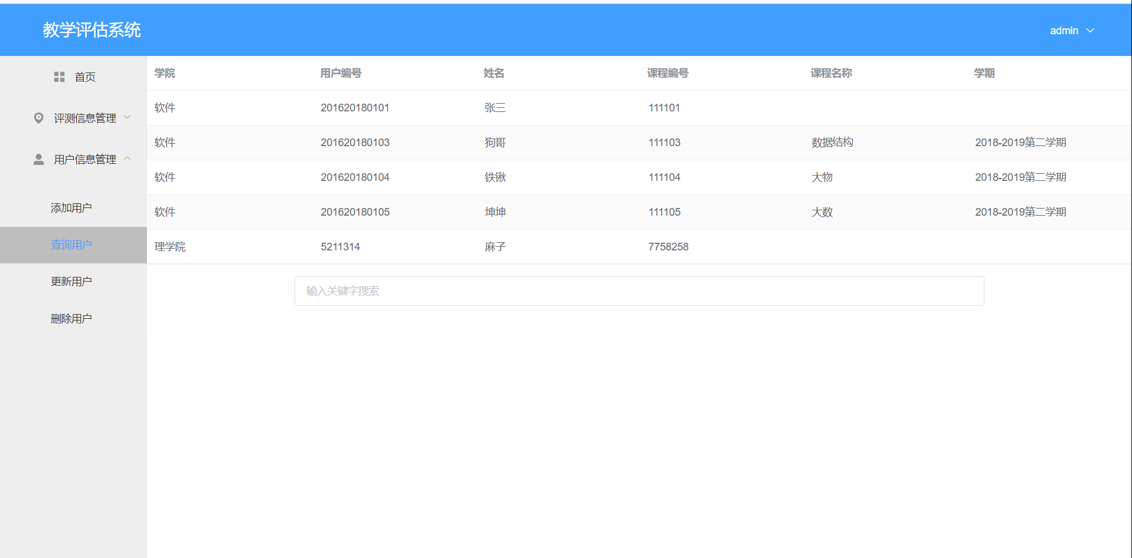
在管理界面的用户信息管理里的查询信息，可以查询学生用户的详细信息。只需在输入框中输入学生的姓名即可查询。如下图：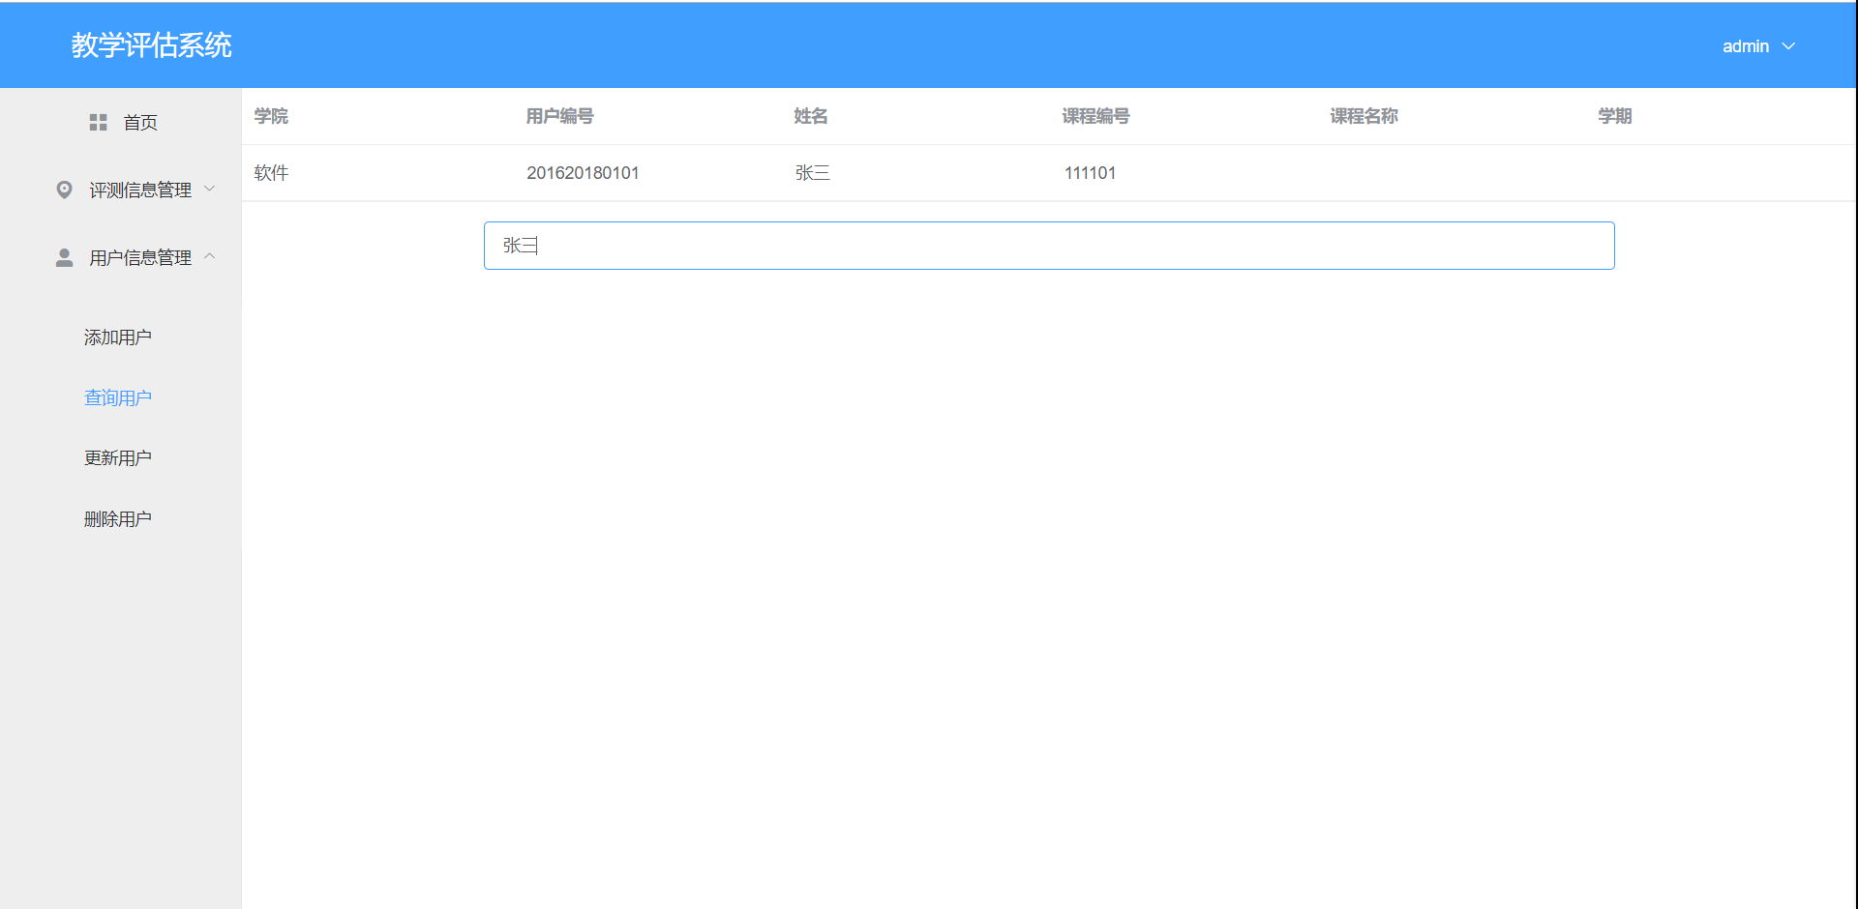
在管理界面的用户信息管理里的更新信息，我们可以在这更新学生的信息，列如课程的变动，要改动的就有课程号和课程名称，更改后我们在查询信息里就可以看到相应的改变。如下图：
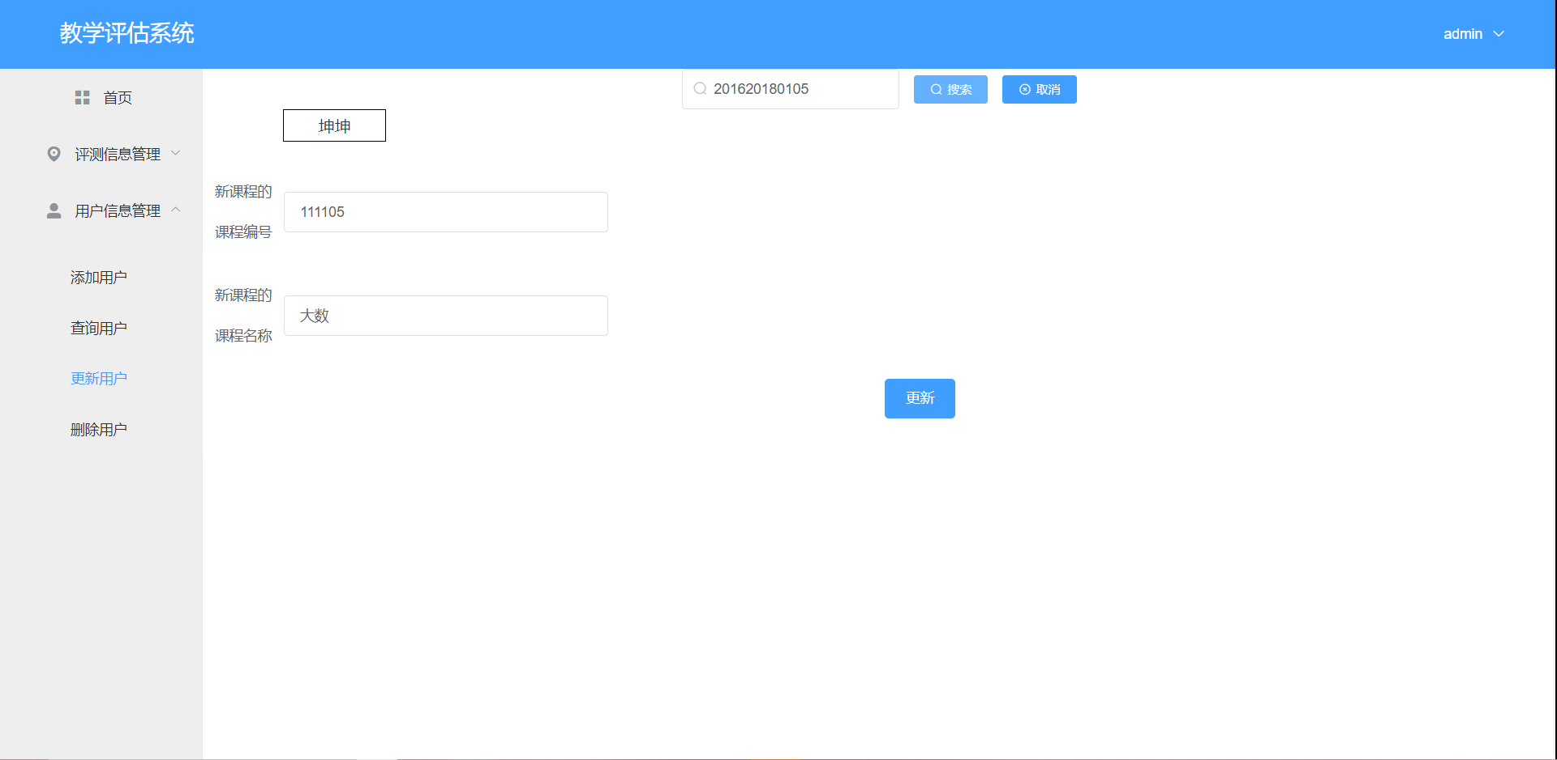
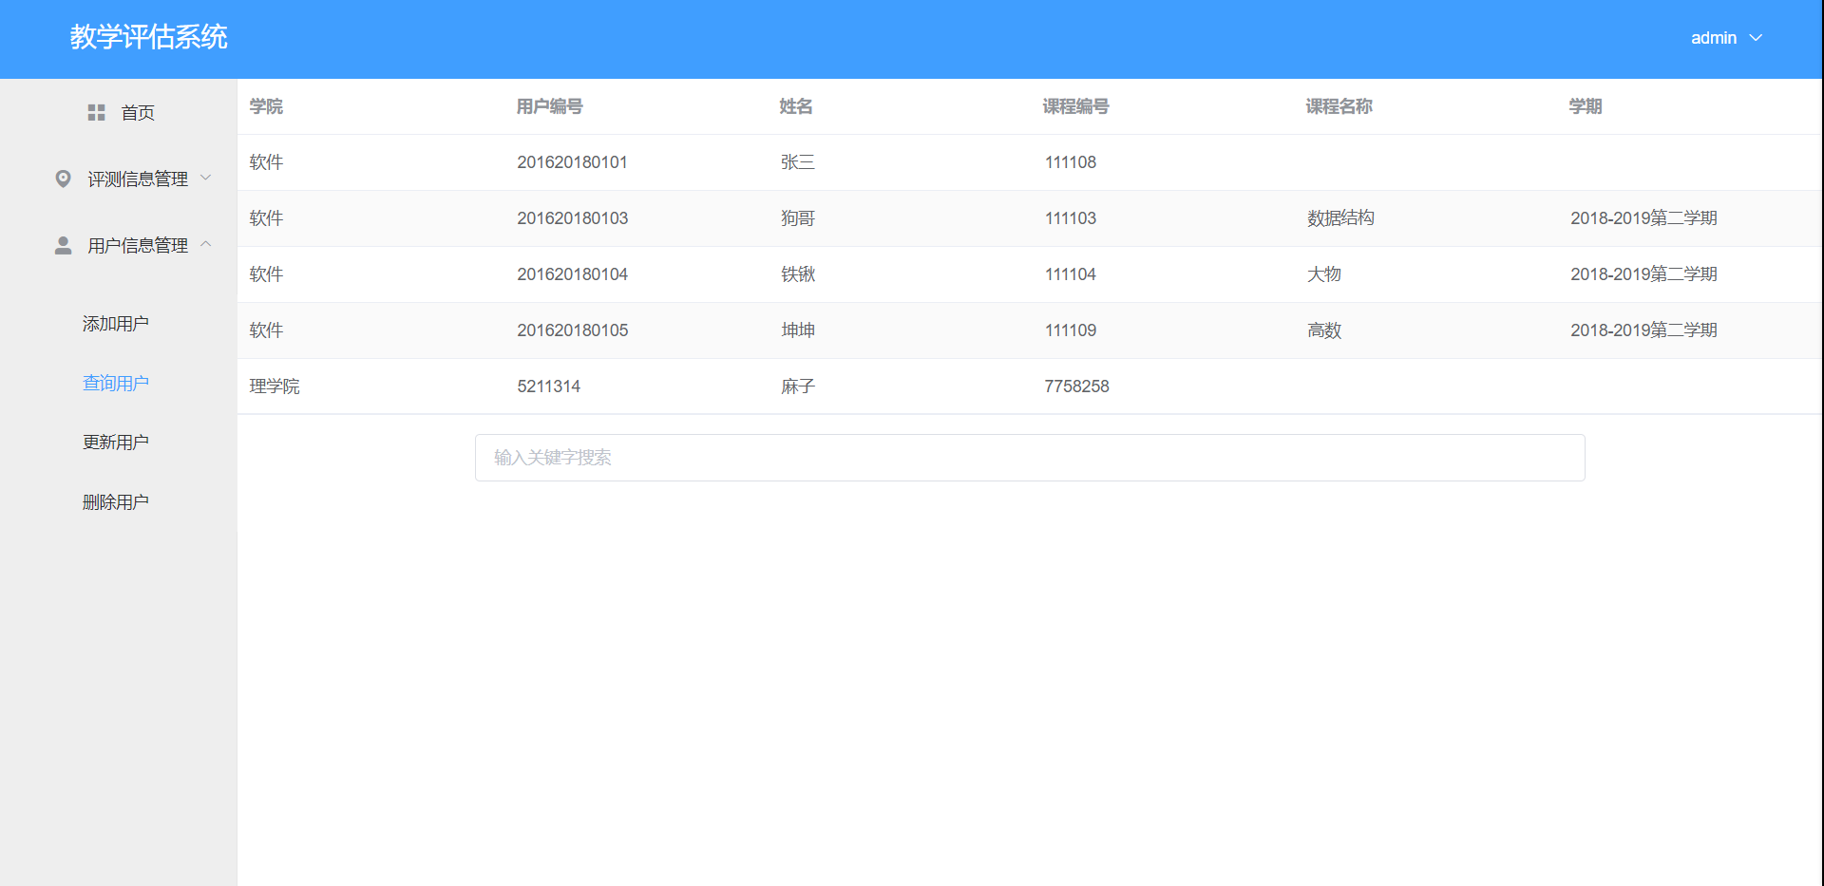
在管理界面的用户信息管理里的删除信息，我们可以在这里删除学生的信息，删除后在查询信息里我们就看不到此学生的信息了。如下图：
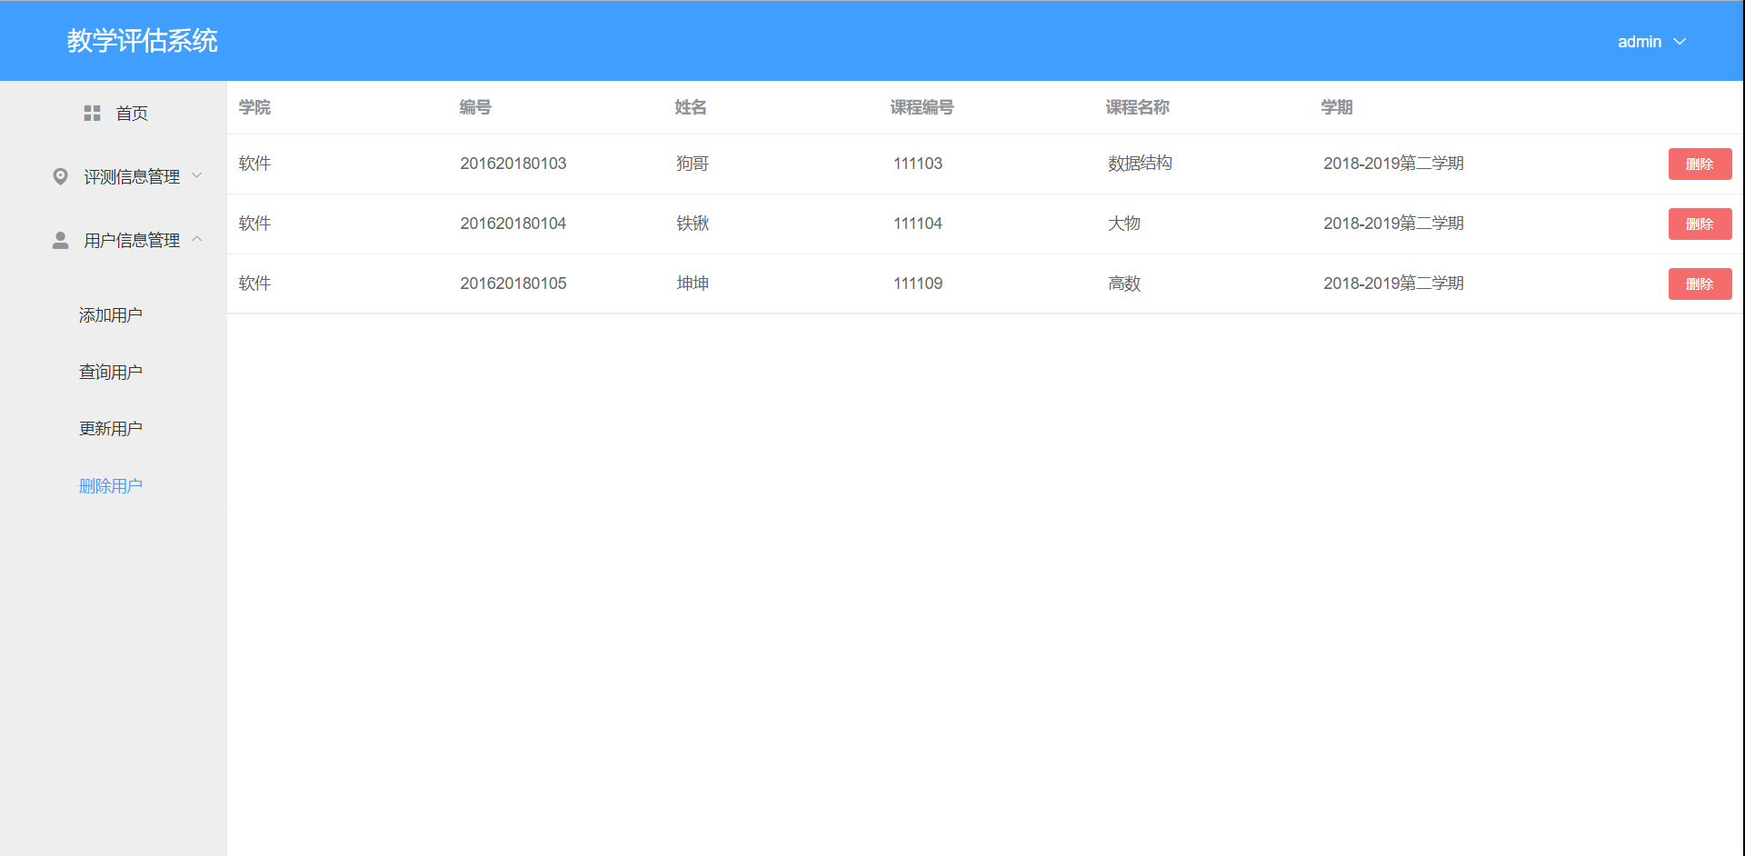
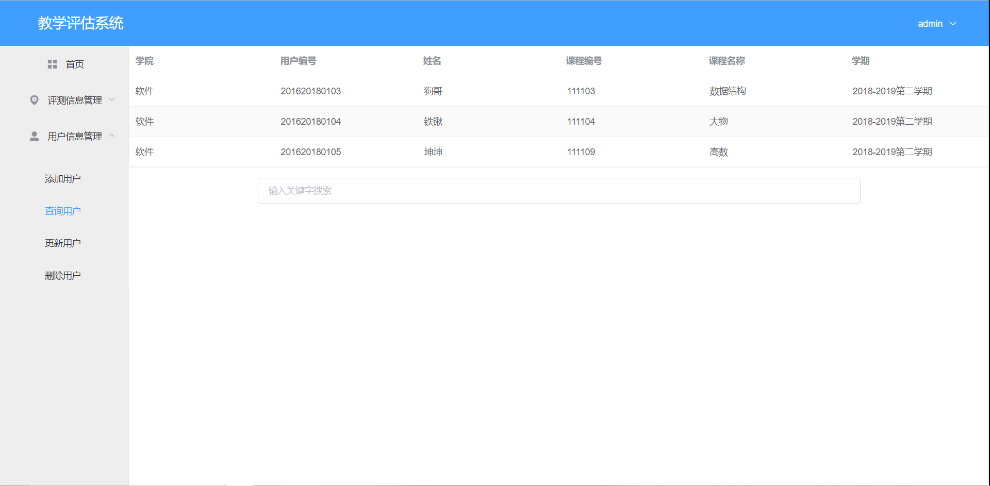

- 系统数据库设计
针对教学评测系统的需求分析，本系统设计的主要数据表有:管理员信息表、班级信息表、系部信息表、学期信息表、学生信息表、教师信息表、专业信息表、课程信息表、评测指标表、评测结果表、留言信息表等共12个数据表，通过关键字段进行联接。各表结构及主要功能如下:

1.系统开关表system (id、 closeok): 用于管理员开通和关闭该系统;
2.班级信息表class; (cl jid, classname, de-partid);
- 专业信息表
(course)(co_id, coursename,teacherid ,tem);
- 系部信息表Department:(de. jd,department);
- 评测结果fenzhi:(fen_id,courseid,coursename, classid,tearcherid, teachemame, studentid, term, tt,score, liuyan) ;
- 留言信息表
message: (msgid,msgtitle,msgcontent,msgreply,user-name,userfrom,userip,leavetime , replytime ,replyid);
7.评测指标表Question ( id, content,typed, showed) ;
8.学生信息表student (st_ id, loginname,password, classid); 用于记录学生注册时的用户名密码及登陆时的身份验证;
9.教师信息表teacher: (te .id, teacher-name, num, password, departed, subjected); 根据学生所在班级链接到授课教师的情况，并按te_ id将教师评测结果送人评测结果表;
10.课程信息subjuct (su_ id, subjectname ，departid);

- 学期信息表(id, term, closeok) 设定只能对本学期所开设课程的任课教师进行评测。
四． 总结
基于Vue的网络教学评测系统，通过“系统简介”、“学生评测"、“结果查询”、“留言中心”、“教评信箱”及“后台管理”等搭建了督导、任课教师以及学生之间交流平台，有利于教师更好地实现新的教学理念，帮助教学管理者全面了解各部门各专业教学效果，成为沟通学生和教师的一个桥梁。其各模块的功能设计比较完善，对教育教学管理规范化、教育测量网络化、自动化具有重要的理论和应用价值。最后感谢老师的指导。

